医疗器械生产监管系统
用户手册
（企业专属网页）

编制单位 数字广东网络建设有限公司
编制日期 2022年5月

文档修改记录
版本号 | 版本描述 | 责任人 | 日期 | 备注
V0.1 | 新建 |  | 2022-05-19
V1.0 | 正式 |  | 2022-05-31

目录
1. 引言 4
1.1. 编写目的 4
1.2. 使用对象 4
1.3. 主要业务名词和术语定义 4
2. 系统功能概述 4
2.1. 系统功能简介 4
2.2. 系统运行环境 4
3. 系统基本操作说明 5
3.1. 系统登录 5
3.1.1. CA用户登录 5
3.2. 系统详细操作流程 14
3.2.1. 医疗器械生产品种信息上报 14
3.2.2. 医疗器械企业报告信息上报 20

引言

编写目的
本文档主要为“医疗器械生产系统”的医疗器械注册人、备案人、生产企业用户提供系统功能操作指引及相关系统提示问题说明。

使用对象
广东省内所有医疗器械注册人、备案人、生产企业用户。

主要业务名词和术语定义
CA证书 | 证书签证机关（CA）签发的提供给企业USB加密锁，主要用于对企业数字签名的识别，使用CA证书的用户，无需申请注册号即可登录系统。

系统功能概述

系统功能简介
医疗器械生产系统是构建在智慧药监平台【数据报送】模块下的一个子系统，主要功能菜单包括：医疗器械生产品种信息上报、医疗器械企业报告信息上报。
医疗器械生产品种信息上报：上报第一类、第二类、第三类医疗器械生产品种，包括自行生产、委托生产、受托生产三种生产方式。
医疗器械企业报告信息上报：上报企业整体停产报告、企业整体复产报告、停产品种重新生产报告以及自定义的生产条件发生变化报告、质量管理体系重大变化报告、其他报告。

系统运行环境
- 浏览器兼容性要求：建议使用Chrome、IE10.0及以上版本
- 操作系统：建议使用Windows 7 或以上版本的操作系统

系统登录

CA用户登录

证书驱动安装
CA用户登录，在登录系统前必须下载并安装数字证书，若已安装好数字证书，则可跳过本节。
步骤 1：已申请获得数字证书的企业，可直接使用数字证书登录系统。使用
IE10 以上版本的浏览器访问网址 https://qy.gdfda.gov.cn/
步骤 2：点击登录，选择【数字证书登录】

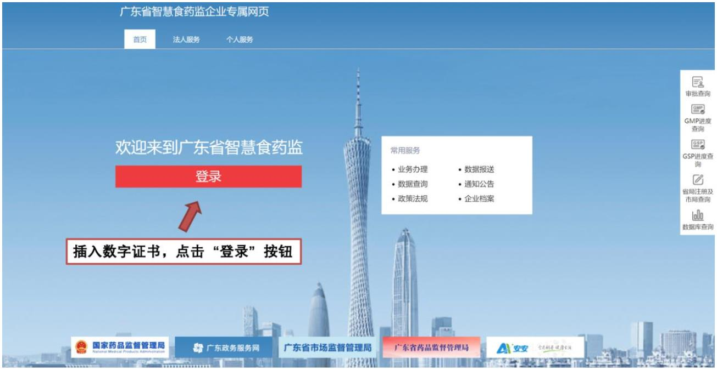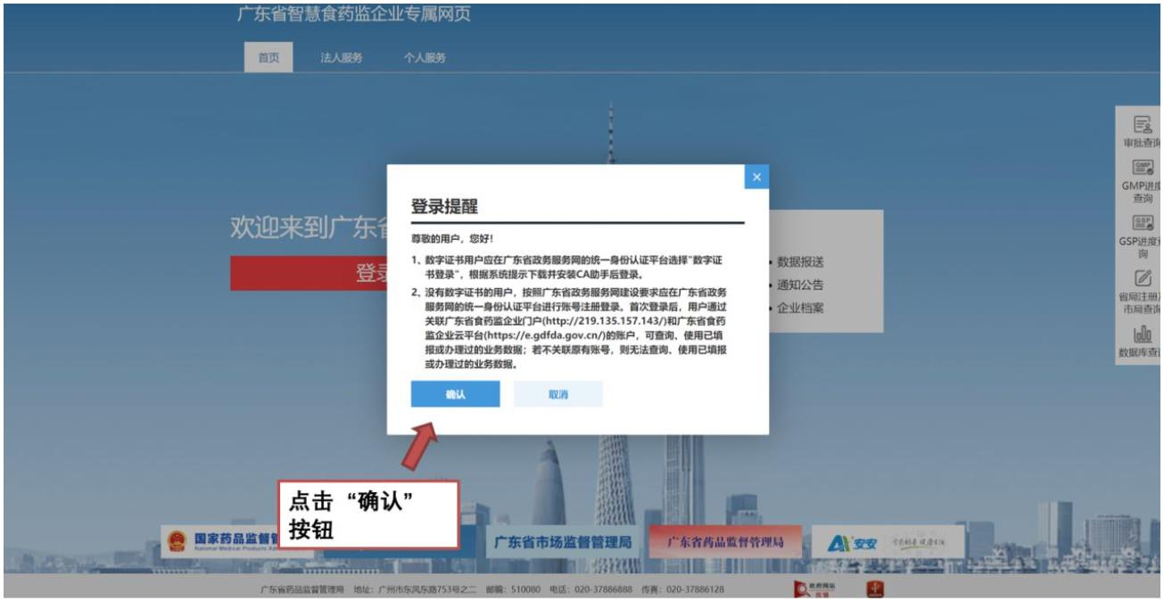
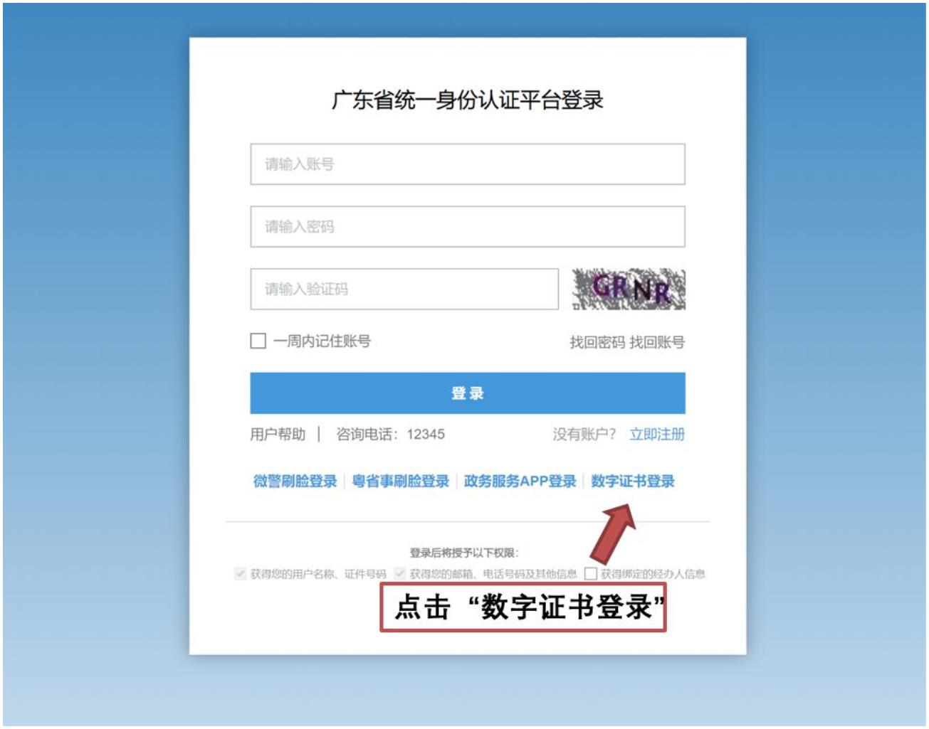
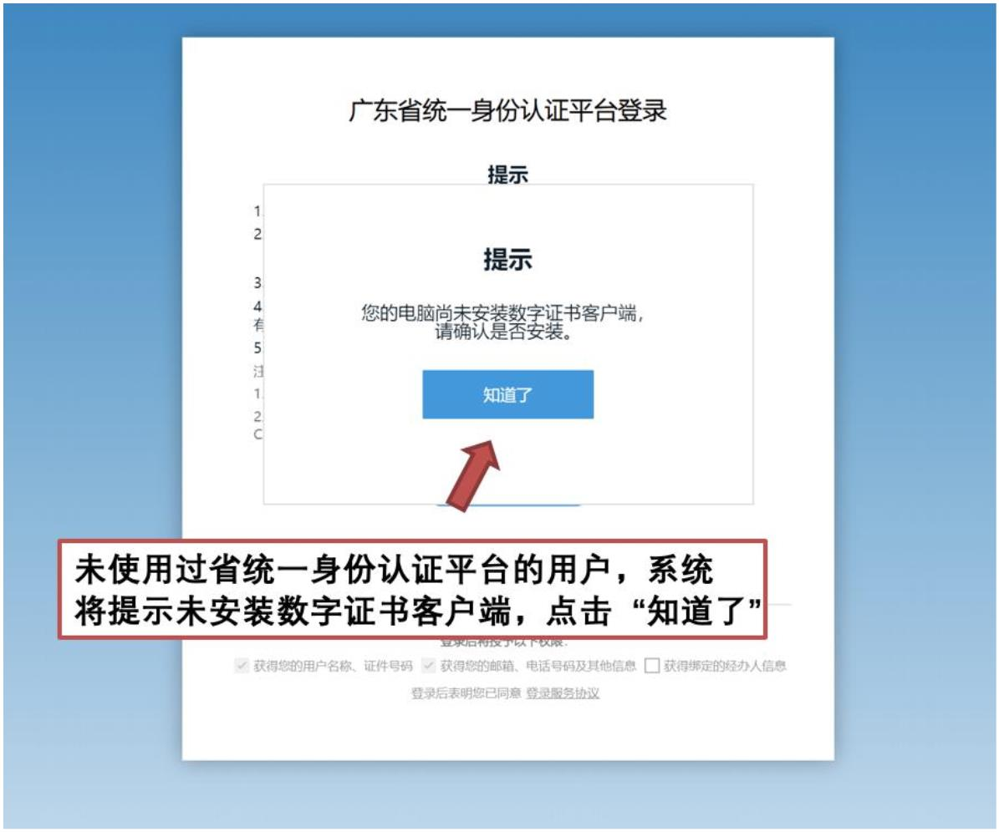

步骤 3：下载并安装 CA 助手。
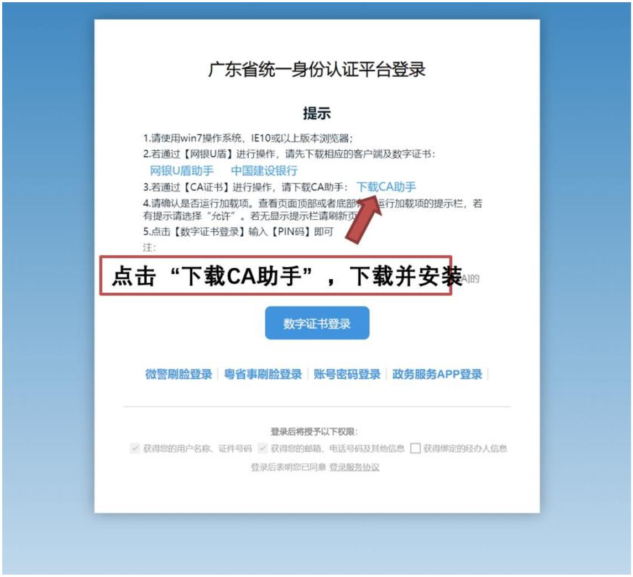
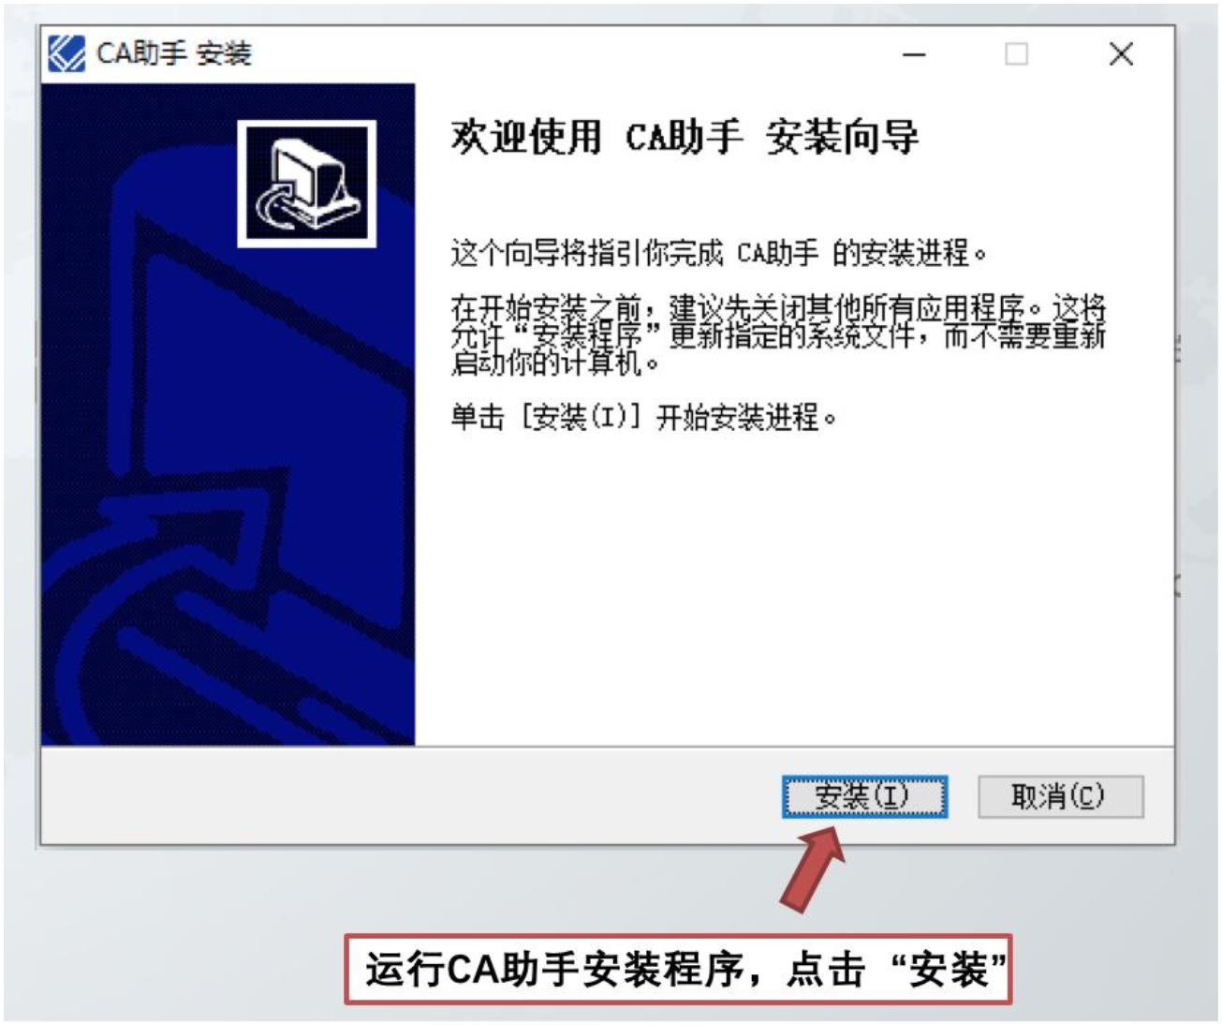
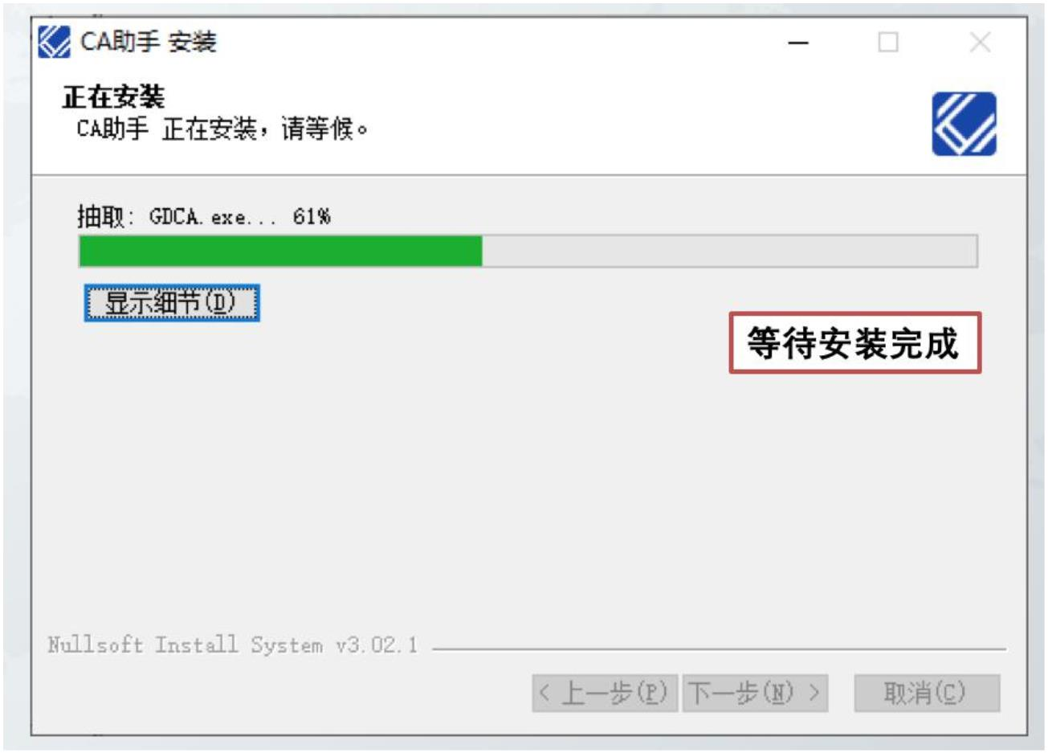
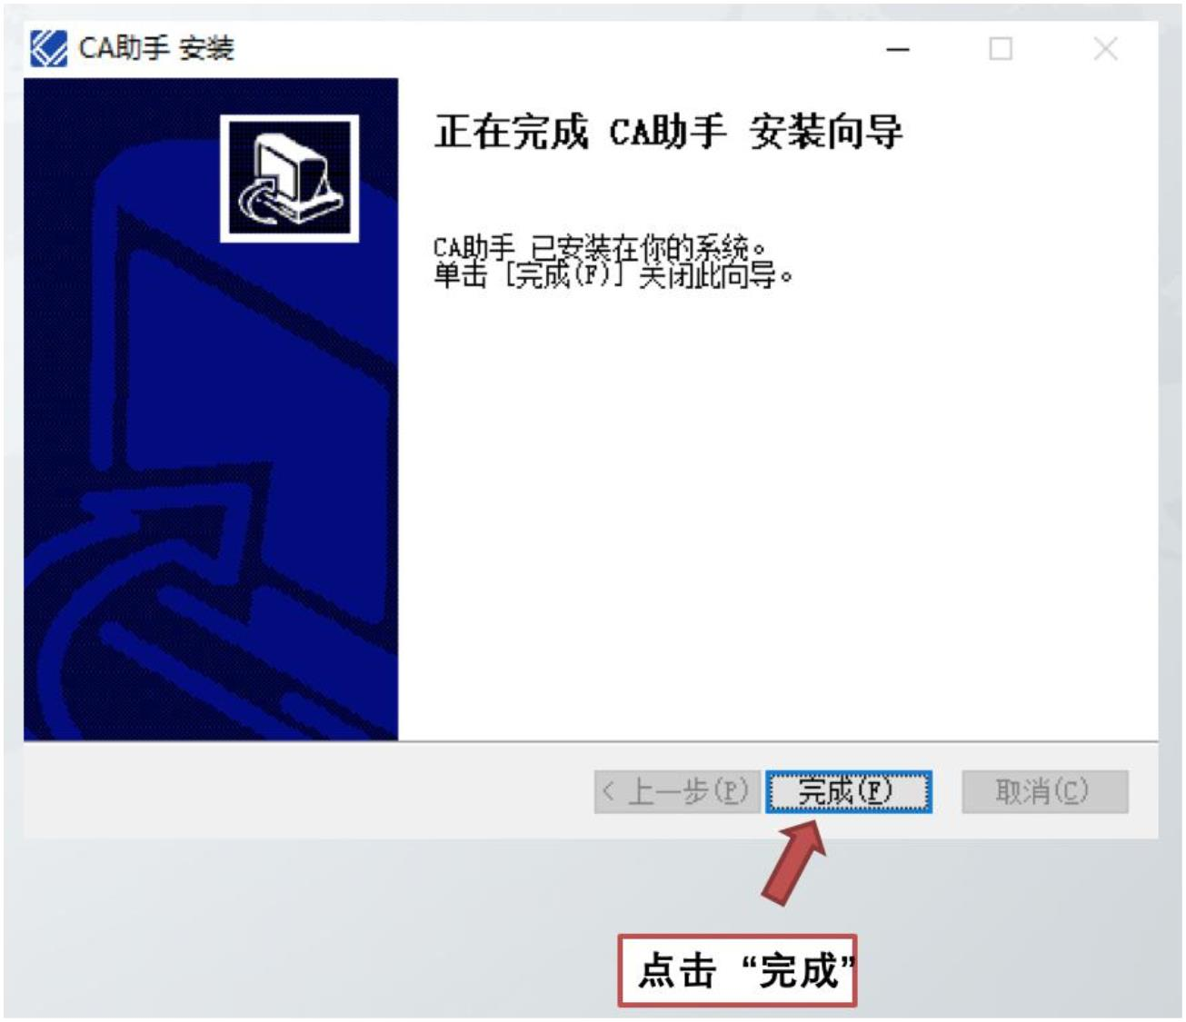
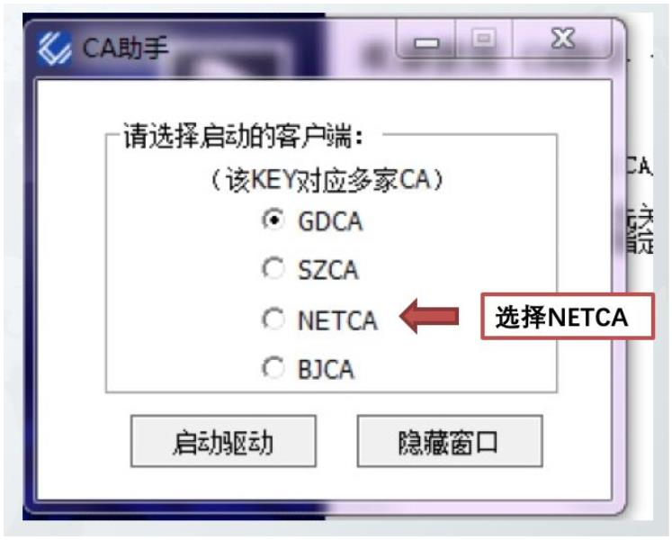

步骤 4：回到浏览器页面，点击“法人登录-CA证书/网银证书”，输入证书密码。

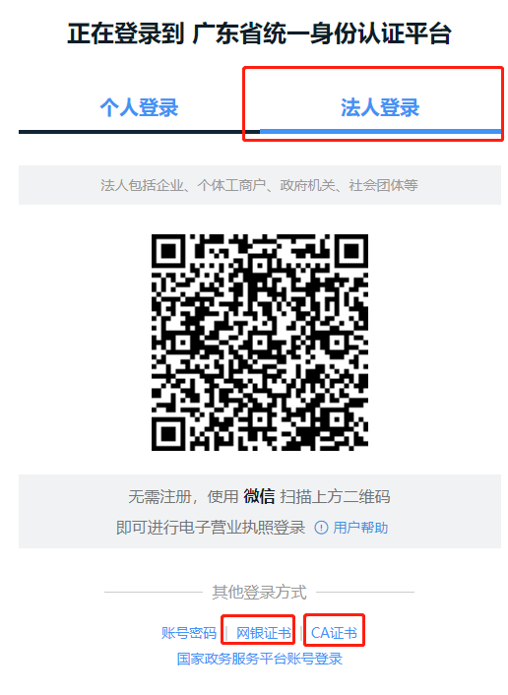
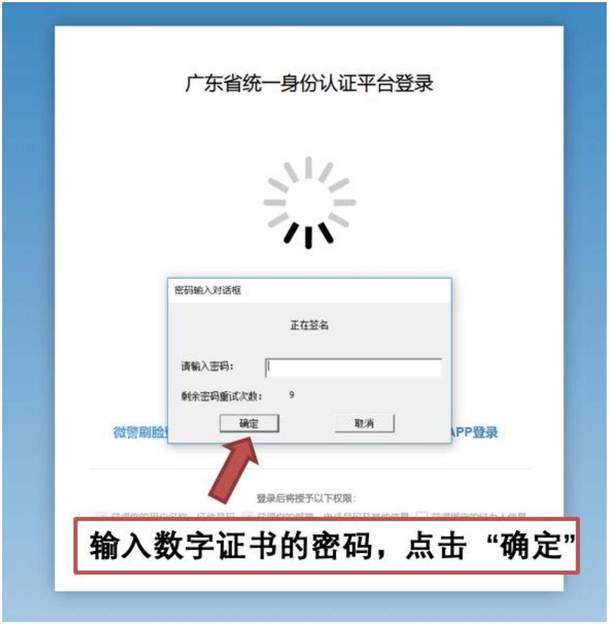
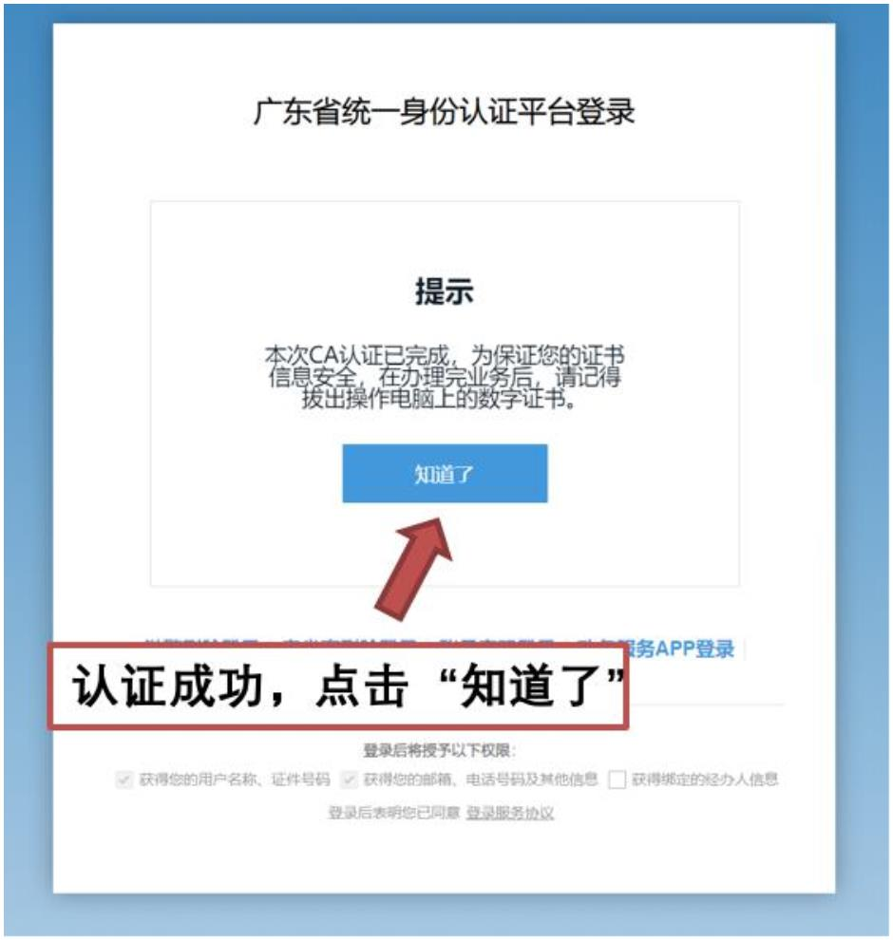

步骤 5：选择“新建账户”，即可完成登录。
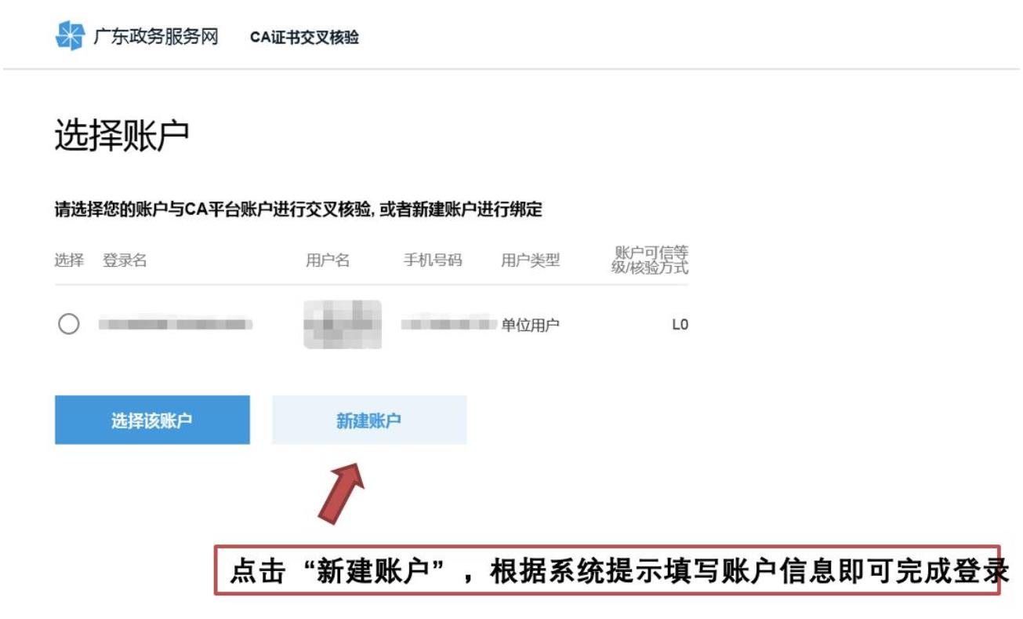

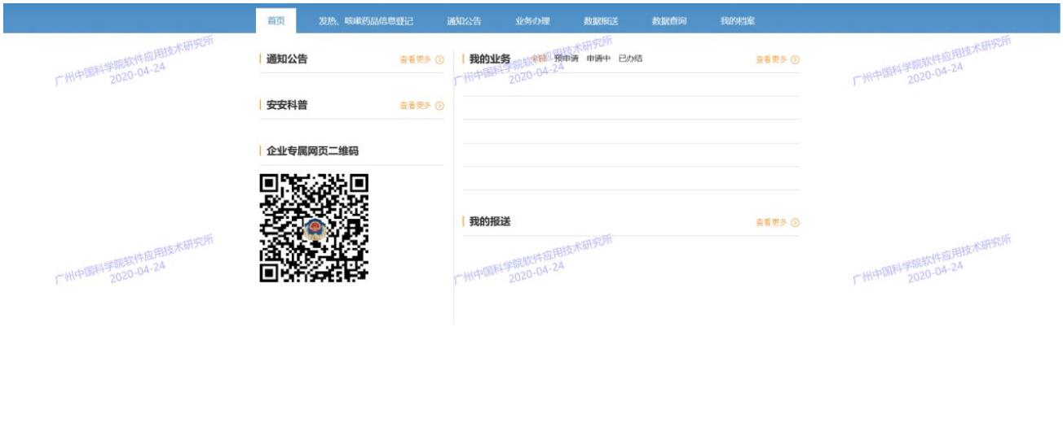

CA登录系统
登录广东省智慧食药监（https://qy.gdfda.gov.cn/），点击“登录”并点击弹窗“确认”，进入广东省智慧食药监平台企业门户登录界面，选择“CA证书/网银证书”登录方式，输入CA密码确认登录（CA证书第一次使用时初始密码是12345678，使用后请立即修改），如图1至图4所示：
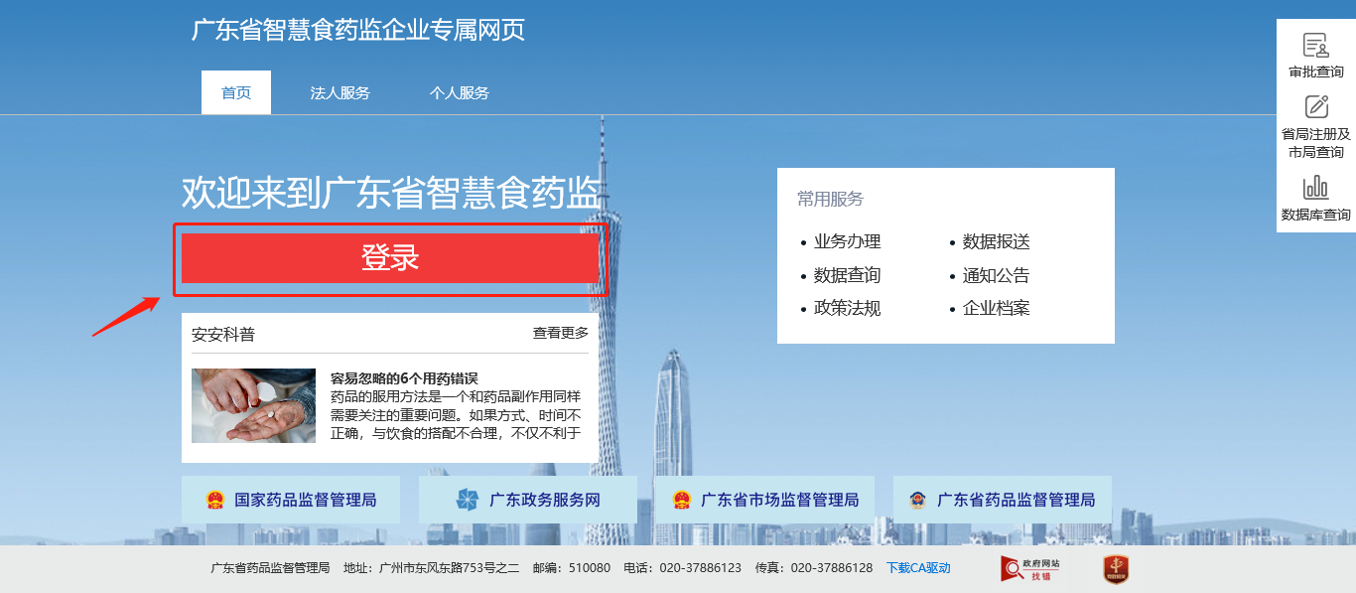
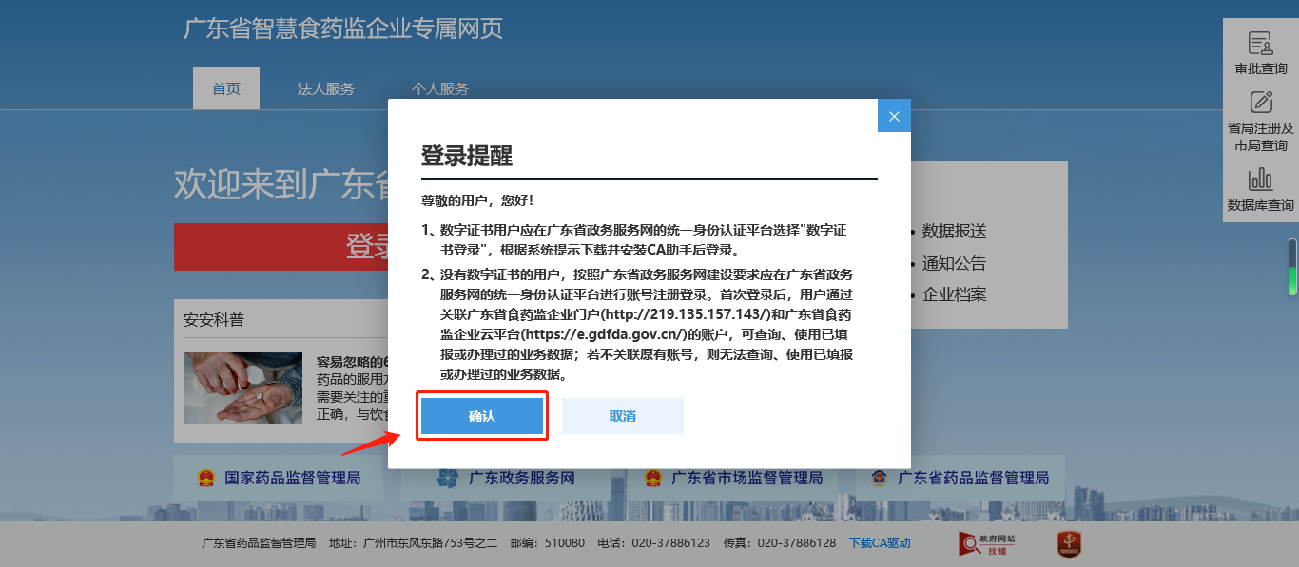
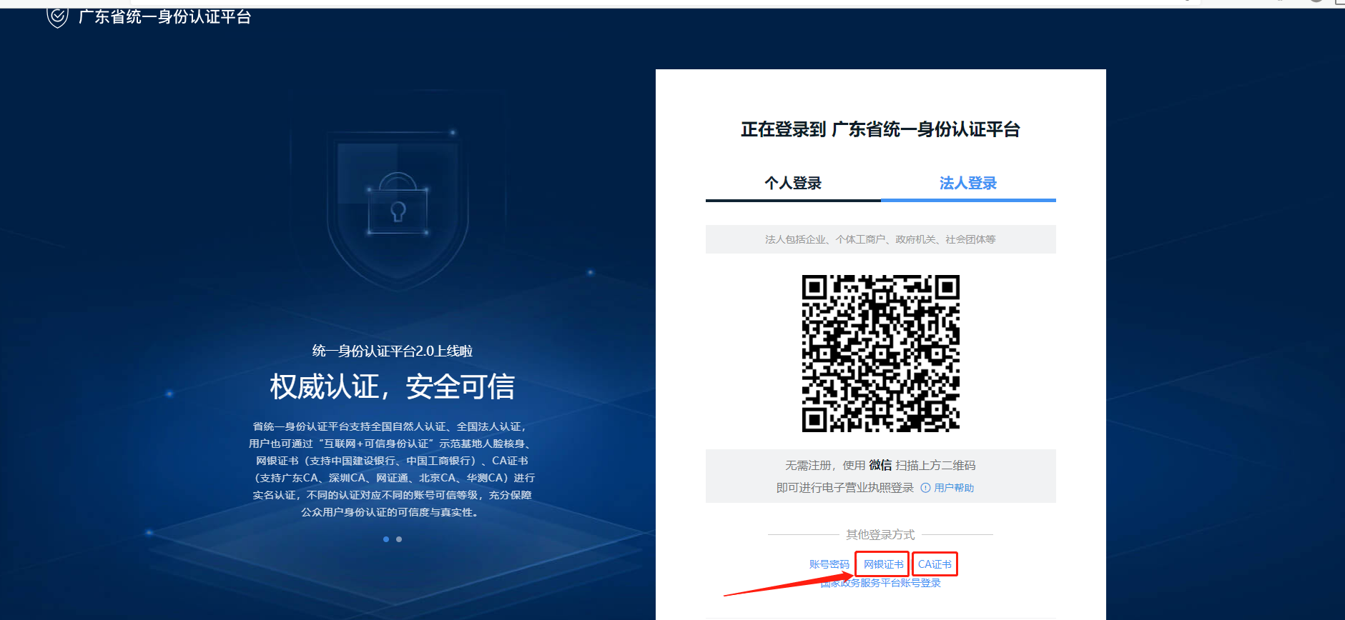

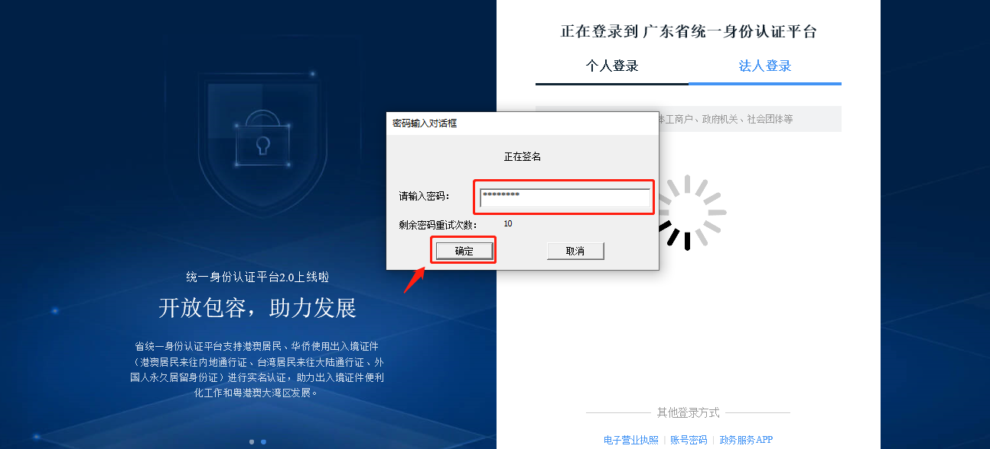

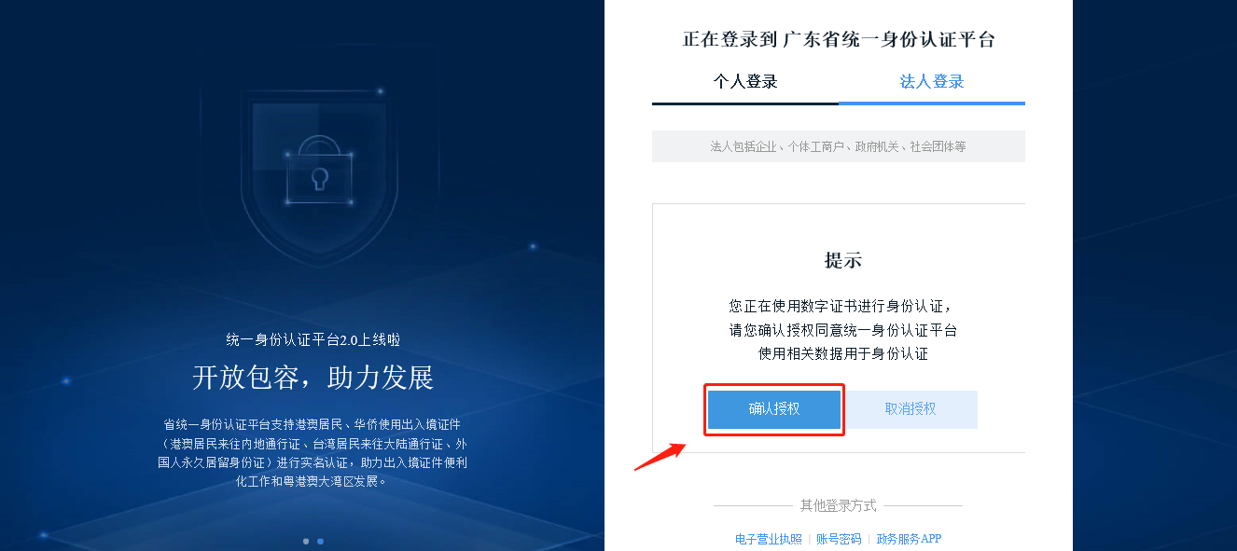

系统详细操作流程

医疗器械生产品种信息上报
如注册人、备案人无医疗器械生产许可证，按照以下操作步骤完成医疗器械生产品种信息的填报。操作流程图如下：
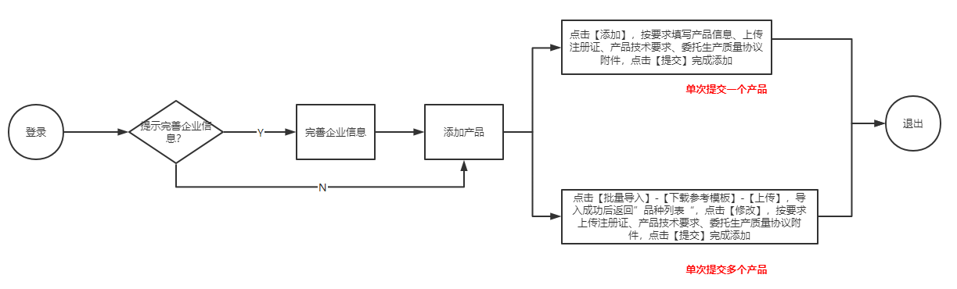
如上报用户有医疗器械生产许可证，按照以下操作步骤完成医疗器械生产品种信息的填报。操作流程图如下：
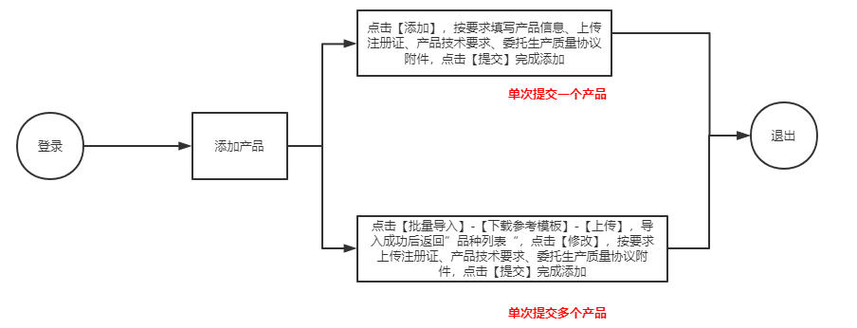

操作步骤

步骤1：使用CA证书登录企业专属网页，点击【数据报送】进入页面，分别点击“两品一械产值及经营状况”“药品”板块右上角的折叠按钮，收起其他菜单。然后，点击【医疗器械生产品种信息上报】菜单，进入品种列表，如下图所示：
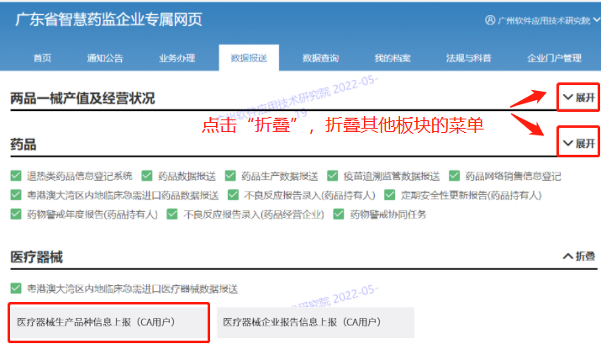
步骤2：如首次进入菜单，需按照提示完善企业信息并提交。如上报用户已有医疗器械生产许可证或已完善过企业信息，可直接跳过此步骤。如下图所示：
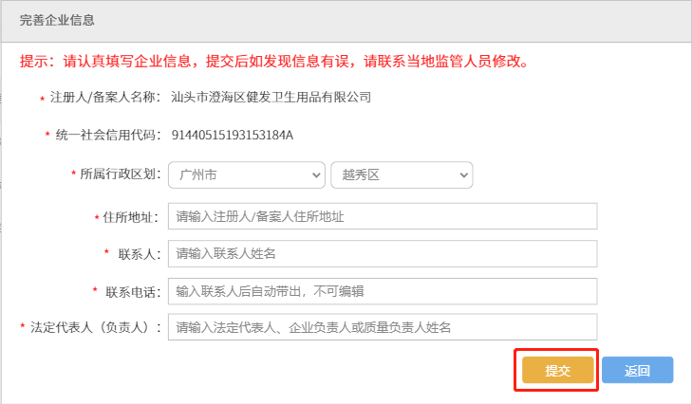
步骤3：提交企业信息后，开始添加医疗器械生产品种。广东省内审批的第二类医疗器械产品信息通过同步许可系统的产品注册信息、企业核对并完善、补充上传相关附件完成填报。广东省内第一类医疗器械产品、第三类医疗器械产品，以及受托生产广东省外的医疗器械产品，由企业自行填报。
第一类、第三类以及广东省外审批的第二类产品：在进行页面填报时，输入注册（备案）证编号，系统无法自动获取“批准日期或备案日期”“生效日期”“有效期至”的，企业通过手动填写进行完善提交；
广东省内审批的第二类产品：在进行页面填报时，输入注册（备案）证编号，系统无法自动获取“批准日期或备案日期”“生效日期”“有效期至”的，企业应与咨询群的技术人员进行反馈，并提供产品注册证，由技术人员对相关缺少的产品信息进行核对、同步数据后，方可进行填报。
特别提醒：如批准日期在2022年5月1日之前的，批准日期与生效日期相同。
添加医疗器械生产品种有两种方式：单个添加；批量导入。
①单个添加：如注册、备案、受托生产的医疗器械产品数量较少，可选择方式①进行单个添加上报。
点击【添加】，进入产品信息填报页面，输入产品的注册（备案）证编号，获取产品名称、批准日期或备案日期、生效日期、有效期至或有效期信息，如输入注册（备案）证编号无法获取其余字段的信息，可自行填写剩余字段的信息（广东省内的第二类医疗器械产品除外）。选择产品类型、产品类别，其中，产品类型按照产品类别的最高类别进行选择。部分必填项规则如下：
- 当产品类别为“第一类”、“第三类”、“第二类”（仅广东省外）时，需上传注册（备案）证、产品技术要求扫描件；
- 当生产方式为“委托生产”或“受托生产”时，需上传委托生产质量协议扫描件。
点击【上传】上传相关附件。
完成以上产品信息填写后，如确定提交，则点击【提交】完成上报；如暂不确定提交，则点击【保存】，暂不上报。如下图所示：
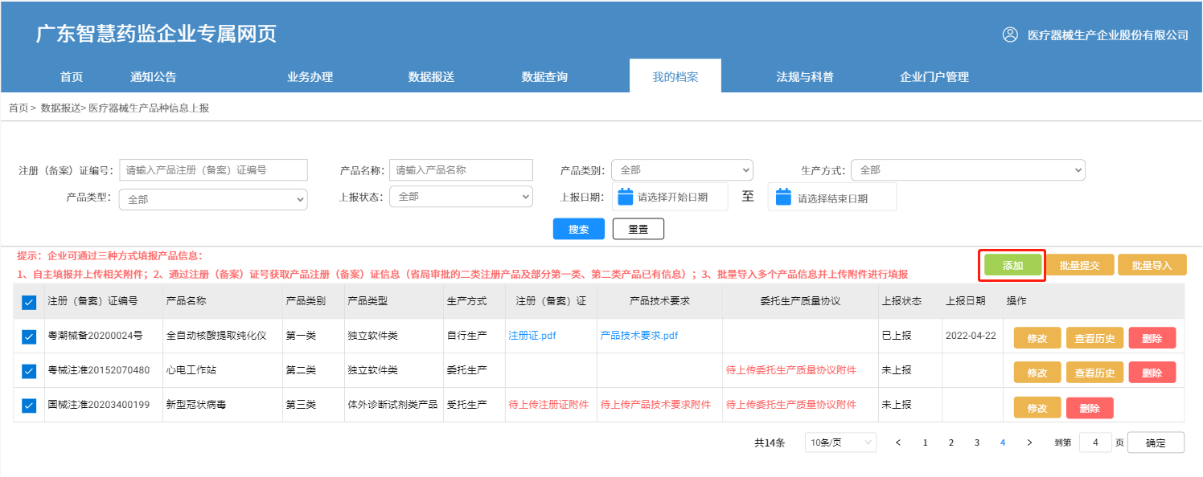
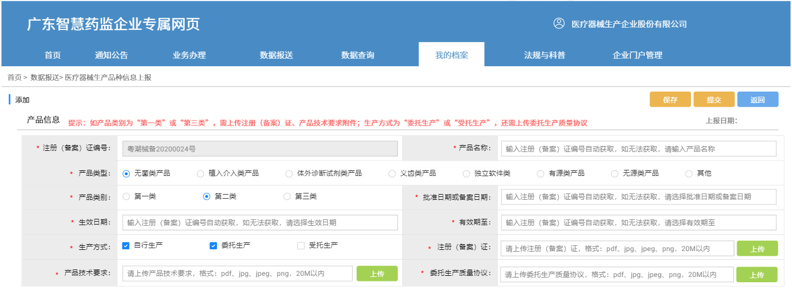

②批量导入：如注册、备案、受托生产的医疗器械产品数量较多，可选择方式②进行批量添加上报。
点击【批量导入】，进入批量导入页面，首先，点击【下载参考模板】将导入模板下载至本地保存；将产品信息按照提示文字要求填写后，回到系统批量导入页面，点击【上传】，上传附件。系统对导入产品信息进行校验。
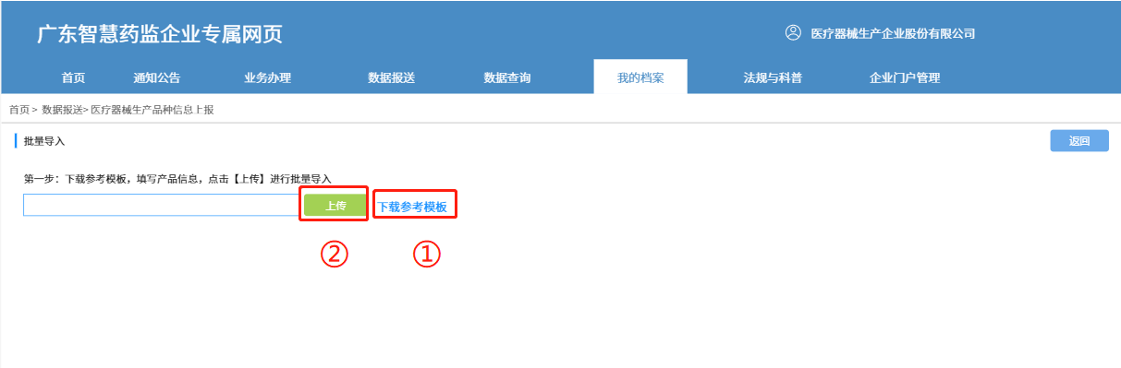
导入成功：系统提示“导入成功。请点击【返回】至品种列表补充相关附件”，表示批量导入的产品符合校验规则，已成功添加至品种列表。点击【返回】，返回至品种列表；定位到导入产品，点击操作列的【修改】按钮进入编辑页面，按方式①完成相关附件上传，最后点击【提交】即可。

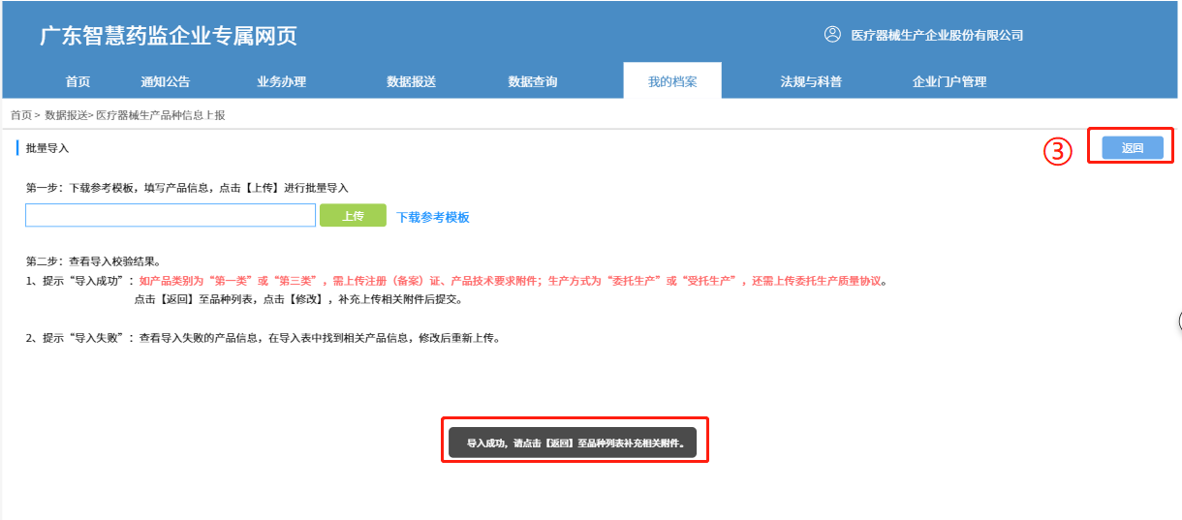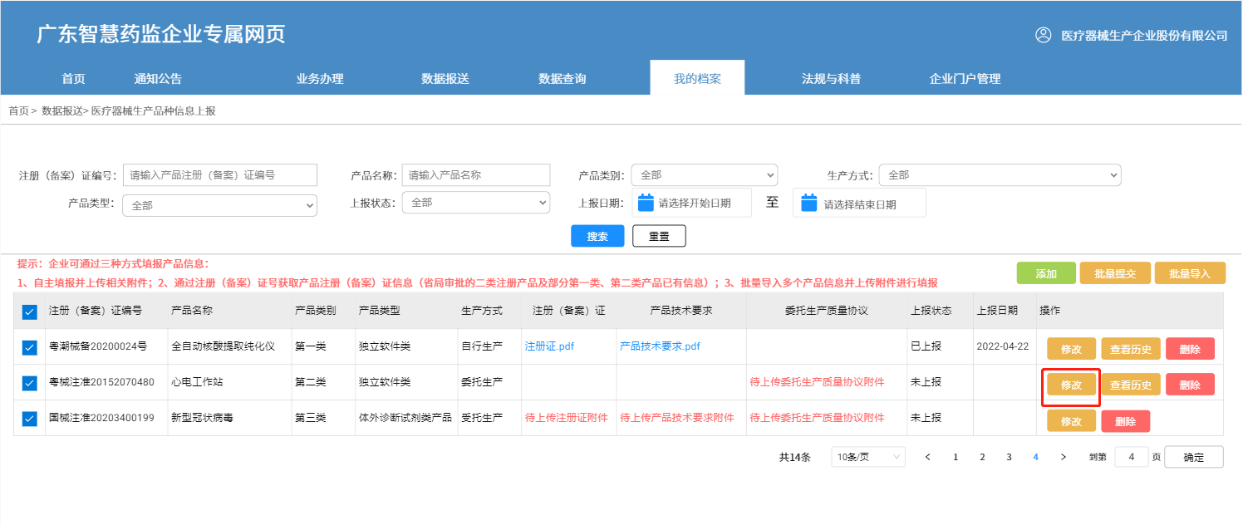
导入失败：系统提示“导入失败。请查看导入失败原因，修改后重新上传”，表示批量导入的产品存在不符合校验规则，则所有产品均为添加至品种列表，需要重新修改后再次导入。根据导入失败原因定位到导入表中的产品信息，修改后再次导入。
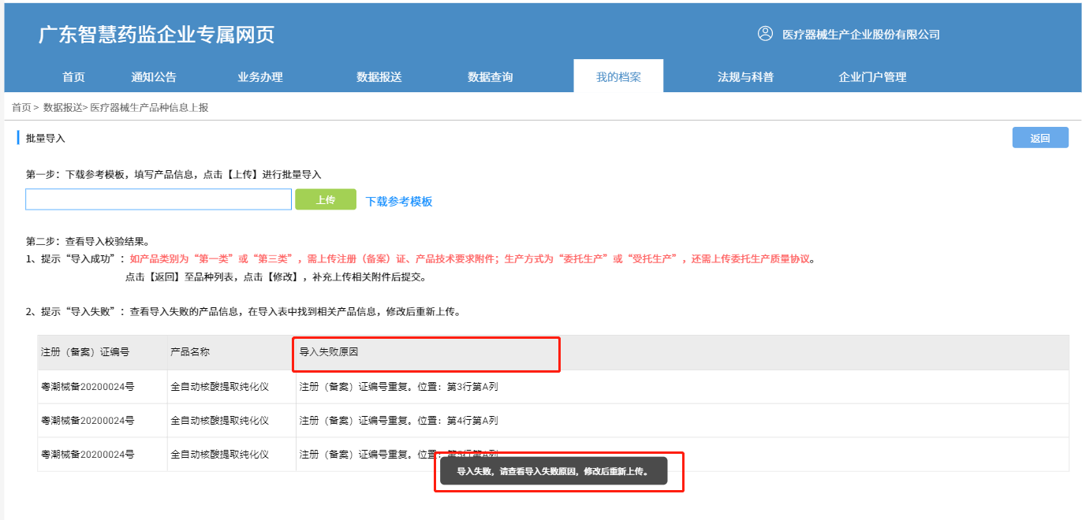
步骤4：如发现上传错产品信息，可点击【删除】，将上传记录删除，品种列表即不展示该产品上报记录。可再次新增、上报同一注册（备案）证编号的产品。
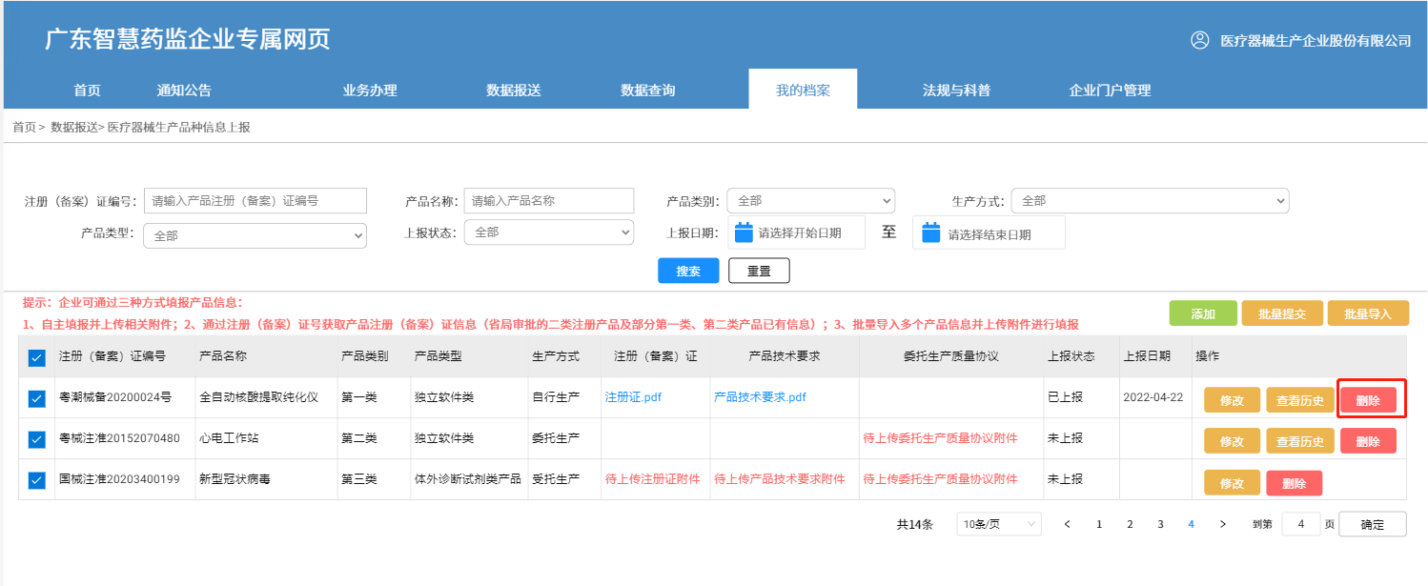

医疗器械企业报告信息上报

医疗器械生产企业如存在以下情况，可提交相关报告附件：
- 企业停产：如企业需停产所有产品，需提交《医疗器械注册人、备案人、受托生产企业停产报告表》报备企业停产情况。停产报告模板如下图所示：
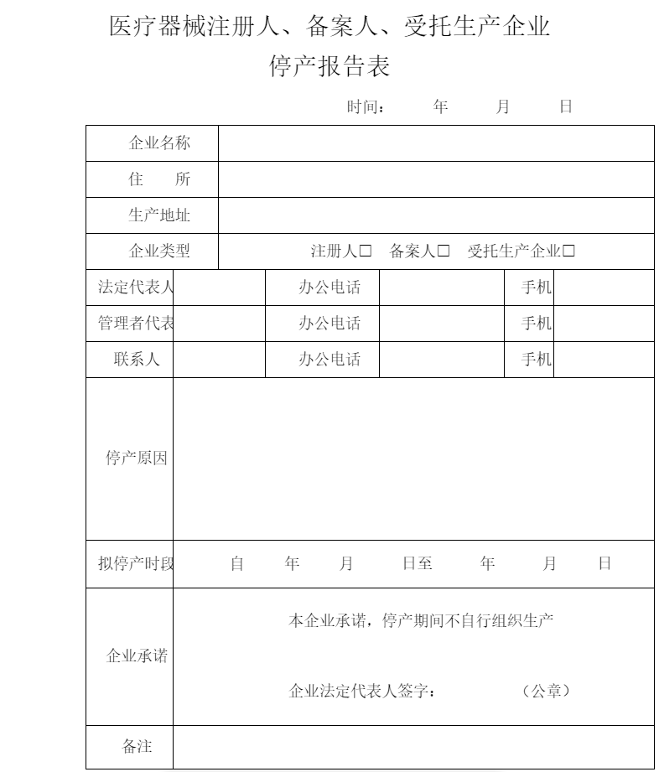
- 企业复产：如企业停产后未满一年，进行复产，需提交《医疗器械注册人、备案人、受托生产企业复产报告表》报备企业复产情况，自查报告自拟并随复产报告扫描成一份文件进行上传。复产报告模板如下图所示：
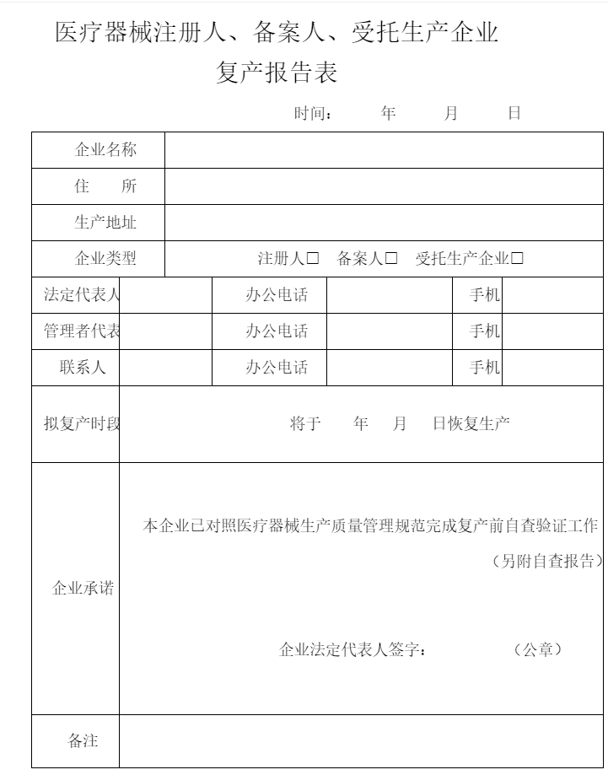
- 企业复产：如企业连续停产一年以上且无同类产品在产的，进行复产，需提交《医疗器械注册人、备案人、受托生产企业停产品种重新生产报告表》报备企业复产情况，自查报告自拟并随复产报告扫描成一份文件进行上传。无需提交《《医疗器械注册人、备案人、受托生产企业复产报告表》。停产品种重新生产报告模板如下图所示：
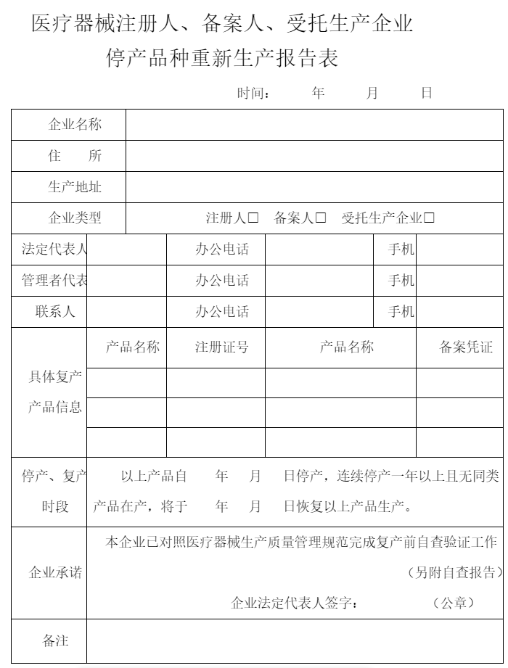

操作步骤-停产（复产）报告
步骤1：医疗器械生产企业使用CA证书登录企业专属网页，点击【数据报送】-【医疗器械企业报告信息上报】，进入停产（复产）报告列表，如下图所示：
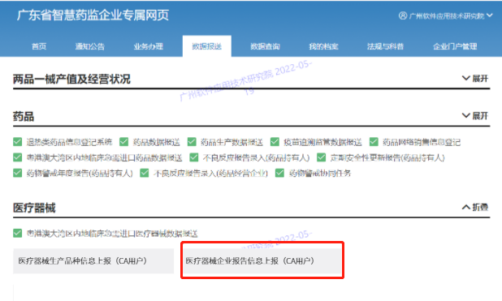
步骤2：点击【下载报告模板】，并选择需要提交的模板，将报告模板下载至本地保存，如下图所示：
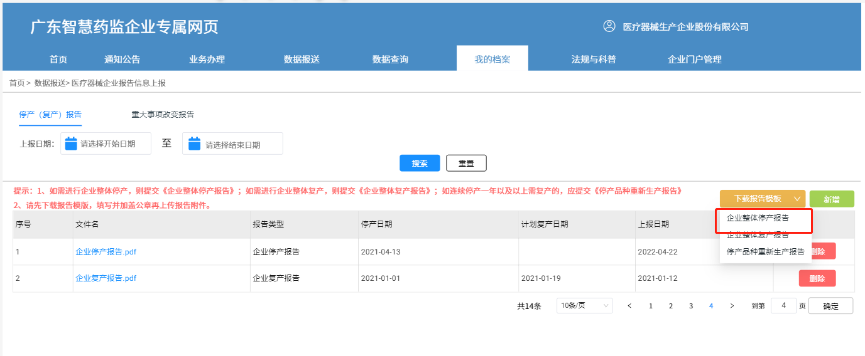
步骤3：点击【新增】，根据上传的附件类型选择“报告类型”，再点击【选择文件】将附件上传，填写文件说明，最后点击【提交】完成报告上报。

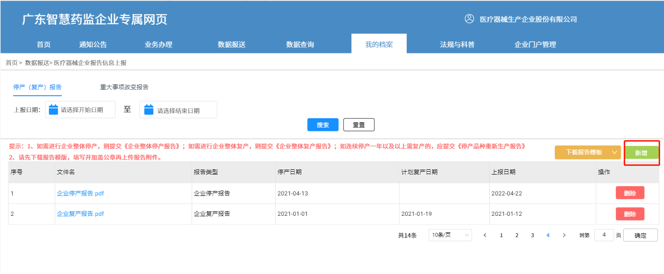
1）报告类型选择“企业停产报告”，则停产日期、计划复产日期为必填项。选择已加盖公章的企业停产报告扫描件附件。如上传错附件，可点击【删除】删除后重新提交。最后，点击【提交】，完成企业停产报告的上报。
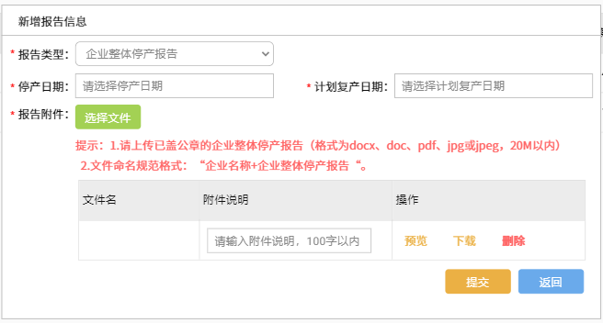
- 报告类型选择“企业复产报告”，则停产日期、计划复产日期为必填项，填写实际停产日期、计划复产日期，两个日期相隔不超过一年。选择已加盖公章的企业复产报告扫描件附件。如上传错附件，可点击【删除】删除后重新提交。最后，点击【提交】，完成企业复产报告的上报。提交企业整体停产报告前，应先提交企业整体复产报告。
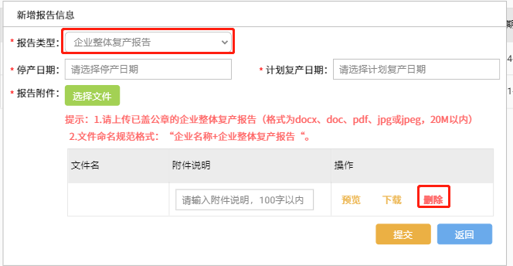
- 报告类型选择“停产品种重新生产报告”，则停产日期、计划复产日期为必填项，填写实际停产日期、计划复产日期，两个日期相隔超过一年。选择已加盖公章的医疗器械停产品种重新生产报告扫描件附件。如上传错附件，可点击【删除】删除后重新提交。最后，点击【提交】，完成企业复产报告的上报。

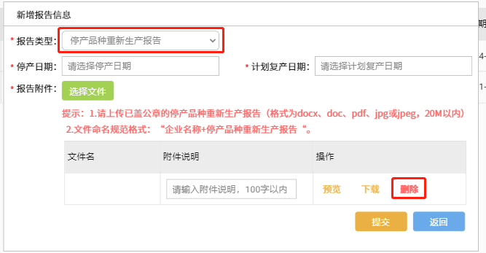

操作步骤-重大事项改变报告
如企业需要提交类似生产条件发生变化报告、质量管理体系重大变化报告、其他报告等自定义模板类型的报告附件，则点击【重大事项改变报告】标签页进入填报。
步骤1：点击【新增】

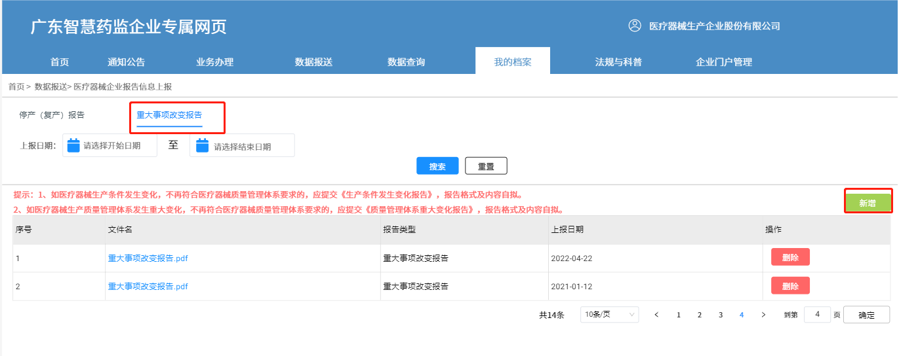

步骤2：如医疗器械生产企业的车间或生产线进行改造，导致生产条件发生变化，可能影响医疗器械安全、有效，且不属于许可事项变化的，应提交《生产条件发生变化报告》，报告内容由企业根据实际情况自行编制。如有车间改造，则需要同步上传《发生变更的车间生产工艺布局平面图》。根据实际情况完成生产条件变化情况报告编写后，选择“生产条件发生变化报告”报告类型。点击【选择文件】将报告上传，最后点击【提交】完成报告上报。
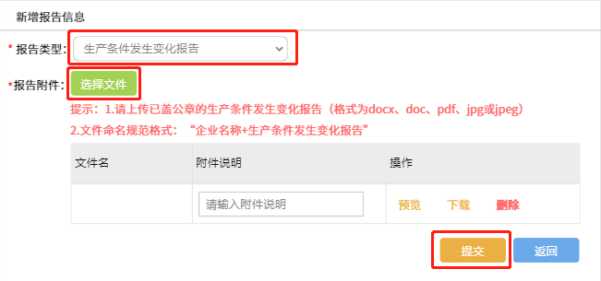
如医疗器械的生产条件发生变化，可能影响医疗器械质量管理体系要求的，应提交《质量管理体系重大变化报告》，可能影响医疗器械安全、有效，且不属于许可事项变化的，应提交《生产条件发生变化报告》，报告内容由企业根据实际情况自行编制。根据实际情况完成质量管理体系重大变化情况报告编写后，选择“质量管理体系重大变化报告”报告类型。点击【选择文件】将报告上传，最后点击【提交】完成报告上报。
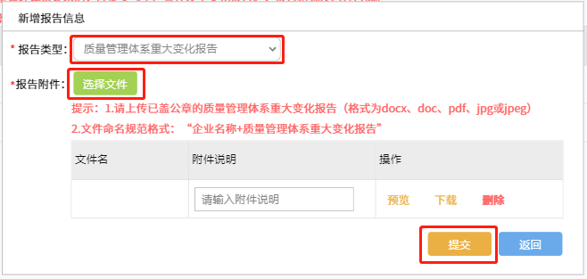
除以上两类报告外，企业认为可能影响医疗器械产品质量安全性、有效性的，需要上报监管部门的，选择“其他报告”报告类型。点击【选择文件】将报告上传，最后点击【提交】完成报告上报。
